Rastavljamo brojeve…
Upute za rješavanje:
-u jednu ruku stavi 5 kuglica, zatim raspodijeli u dvije ruke, u jednu stavi 4, preostale u drugu ruku.

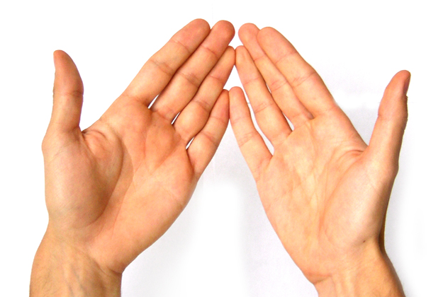

Koliko imaš u drugoj ruci?
- Ili: oboji ova 4 kružića, koliko je ostalo neobojenih

Ako želiš, pokušaj rastaviti i neke druge brojeve!

